Nei problemi che seguono, riconosci se devi distribuire o raggruppare. Aiutati con i disegni.
Il fruttivendolo ha comprato 16 fragole e deve preparare dei cestini da 8 fragole ognuno.
Quanti cestini riuscirà a fare?

La maestra deve dividere 20 bambini in squadre da 5 bambini ciascuna.
Quante squadre riesce a fare?

La mamma ha preparato 15 biscotti per i suoi 3 bambini. Vuole essere certa che ogni bambino abbia lo stesso numero di biscotti. Quanti ne darà a ognuno?
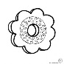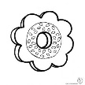
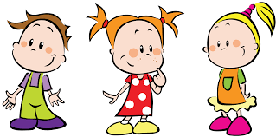
Al ristorante possono preparare 24 pasti. Se ad ogni tavolo si possono sedere 4 persone, quanti tavoli devono essere apparecchiati?

Luigi ha 16 figurine. Deve riempire 4 pagine; quante figurine metterà in ogni pagina?

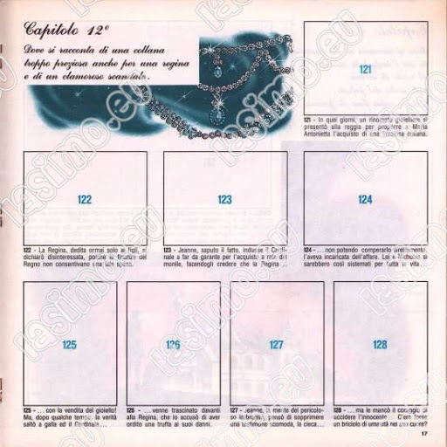
Luigi ha 36 figurine. In ogni pagina ci stanno 6 figurine; quante pagine riuscirà a riempire?

